МІНІСТЕРСТВО ОСВІТИ, МОЛОДІ ТА СПОРТУ УКРАЇНИ
КИЇВСЬКИЙ НАЦІОНАЛЬНИЙ УНІВЕРСИТЕТ БУДІВНИЦТВА І АРХІТЕКТУРИ

ВИКОРИСТАННЯ ПРОГРАМНОГО ПРОДУКТУ BPWIN ПРИ ПОБУДОВІ БІЗНЕС –ПРОЦЕСІВ В БУДІВНИЦТВІ
Методичні вказівки
до індивідуальної роботи для студентів спеціальності
шифр «Інформаційні технології проектування»

Київ 2012

УДК
ББК
Ц
Укладач О.Б.Лисіцин, канд.техн.наук, О.В.Єгорченков, Н.Ю.Єгорченкова, Н.О.Чорна

Рецензент

Відповідальний за випуск Ю.М.Тесля, д.т.н., професор

Затверджено на засіданні кафедри Інформаційних технологій, протокол № від

Використання програмного продукту BPWin при побудові бізнес – процесів в будівництві: Методичні вказівки до індивідуальної роботи/ Уклад.: О.Б.Лисіцин, О.В.Єгорченков, Н.Ю.Єгорченкова, Н.О.Чорна. – К.:КНУБА, 2012. – 54

Розглянуто сімейство стандартів IDEF, зокрема стандарт IDEF0 та його використання при розробці бізнес – процесів у будівництві. Описаний програмний продукт BPWin та його можливості для побудови бізнес – процесів.

Призначено для студентів спеціальності шифр «Інформаційні технології проектування» для практичного використання студентами та закріплення теоретичного курсу.

Зміст
ВСТУП 3
1. ТЕОРЕТИЧНІ ВІДОМОСТІ 5
1.1. Основи стандарту IDEF0 5
1.1.1. Основні поняття 5
1.1.2. Застосування бізнес-процесів 6
1.1.3. Основні стандарти моделювання бізнес-процесів. Стандарти сімейства IDEF 7
1.1.4. Стандарт IDEF0 9
1.2. BPWin Model Manager 23
1.2.1. Середовище розробки в BPWin 24
1.2.2. Робота в середовищі BPWin 24
1.2.3. Визначення властивостей моделі 29
1.2.4. СтворенняіредагуваннямоделіIDEF0BPWin 31
1.2.4.1. Побудова контекстної діаграми 32
1.2.5. Проведення експертизи 38
1.2.6. Вартісний аналіз(АВС) 38
1.2.7. BPWin. Опис документообігу/потоків даних. Сутності і їх атрибути. 39
1.2.8. Властивості,які визначені користувачем 41
2. ВКАЗІВКИ ДО ВИКОНАННЯ ІНДИВІДУАЛЬНОЇ РОБОТИ 43
2.1. Основні вимоги до індивідуальної роботи 43
2.2. Обсяг, структура та зміст індивідуальної роботи 43
2.3. Рекомендовані теми до виконання індивідуальної роботи 44
СПИСОК ДЖЕРЕЛ 52

ВСТУП
На сьогоднішній день різко зріс інтерес до загальноприйнятих на Заході стандартів менеджменту, проте, в реальній практиці управління існує один дуже показовий момент. Багатьох керівників до сих пір можна поставити в глухий кут прямим питанням про організаційну структуру компанії або про схему існуючих бізнес-процесів. Найбільш просунуті менеджери регулярно читають економічну періодику, як правило, починають креслити зрозумілі тільки їм одним ієрархічні діаграми, але і в цьому процесі звичайно швидко заходять в глухий кут. Теж саме стосується співробітників і керівників різних служб і функціональних підрозділів.
У більшості випадків, єдиним набором викладених правил, відповідно до яких має функціонувати підприємство, є набір окремих положень і посадових інструкцій. Найчастіше ці документи складалися не один рік тому, слабо структуровані і невзаємопов'язані між собою і, внаслідок цього, просто порошаться на полицях. Деякий час подібний підхід був виправданий, тому що під час становлення ринкової економіки поняття конкуренції практично було відсутнє, та й витрати рахувати не було особливої​​ потреби – прибуток був гігантським. В результаті цього, ми бачимо протягом останніх двох років цілком зрозумілу картину: великі компанії, які виросли на початку 90-х років, поступово здають свої позиції, аж до повного виходу з ринку. Частково це обумовлено тим, що на підприємстві не були впроваджені стандарти управління, повністю було відсутнє поняття функціональної моделі діяльності та місії. За допомогою моделювання різних областей діяльності можна досить ефективно аналізувати "вузькі місця" в управлінні і оптимізувати загальну схему бізнесу. Але, як відомо, на будь-якому підприємстві вищий пріоритет мають тільки ті проекти, які безпосередньо приносять прибуток, тому мова про обстеження діяльності та її реорганізації звичайно йде тільки під час відчутної кризи в управлінні компанією.
В кінці 90-их років, коли на ринку в достатній мірі з'явилася конкуренція і рентабельність діяльності підприємств стала різко падати, керівники відчули величезні складності при спробах оптимізувати витрати, щоб продукція залишалася одночасно і прибутковою та конкуренто спроможною. Як раз у цей момент абсолютно чітко проявилася необхідність мати перед своїми очима модель діяльності підприємства, яка відображала б всі механізми та принципи взаємозв'язку різних підсистем в рамках одного бізнесу.
Саме ж поняття "моделювання бізнес-процесів" прийшло в ужиток більшості аналітиків одночасно з появою на ринку складних програмних продуктів, призначених для комплексної автоматизації управління підприємством. Подібні системи завжди мають на увазі проведення глибокого перед проектного обстеження діяльності компанії. Результатом цього обстеження є експертний висновок, в якому окремими пунктами виносяться рекомендації щодо усунення "вузьких місць" в управлінні діяльністю. На підставі цього висновку, безпосередньо перед проектом впровадження системи автоматизації, проводиться так звана реорганізація бізнес-процесів, іноді досить серйозна і хвороблива для компанії. Це і природно, бо завжди складно змусити "думати по-новому" колектив що склався роками. Подібні комплексні обстеження підприємств завжди є складними та суттєво відрізняються від випадку до випадку завданнями. Для вирішення подібних завдань моделювання складних систем існують добре обкатані методології і стандарти. До таких стандартів належать методології моделювання бізнес-процесів.

ТЕОРЕТИЧНІ ВІДОМОСТІ

1.1. Основи стандарту IDEF0

1.1.1. Основні поняття
Для початку звернемося до понятійного апарату, який буде використовуватись у методичці.
Визначення бізнес-процесу дається різними джерелами по-різному. Для подальшої роботи приймемо наступне визначення:
Бізнес-процес - це логічний, послідовний, взаємозалежний набір заходів, який споживає ресурси виробника, створює цінність і видає результат споживачеві.
Існують три види бізнес-процесів:
- Керуючі - бізнес-процеси, які управляють функціонуванням системи. Прикладом керуючого процесу може служити Корпоративне управління та Стратегічний менеджмент.
- Операційні - бізнес-процеси, які складають основний бізнес компанії і створюють основний потік доходів. Прикладами операційних бізнес-процесів є Постачання, Виробництво, Маркетинг та Продажі.
- Підтримуючі - бізнес-процеси, які обслуговують основний бізнес. Наприклад, Бухгалтерський облік, Підбір персоналу, Технічна підтримка і т.д.
Серед основних причин, що спонукають організацію оптимізувати бізнес-процеси, можна виділити необхідність зниження витрат або тривалості виробничого циклу, вимоги, що пред'являються споживачами та державою, впровадження програм управління якістю, злиття компаній, внутрішньо організаційні протиріччя і ін..
Моделювання бізнес-процесів дозволяє не тільки визначити, як компанія працює в цілому, як взаємодіє із зовнішніми організаціями, замовниками та постачальниками, але і як організована діяльність на кожному робочому місці. Моделювання бізнес-процесів - це ефективний засіб пошуку шляхів оптимізації діяльності компанії, засіб прогнозування і мінімізації ризиків, що виникають на різних етапах реорганізації підприємства. Цей метод дозволяє дати вартісну оцінку кожному окремому процесу і всім бізнес-процесам організації в сукупності.
Під методологією (нотацією) створення моделі (опису) бізнес-процесу розуміється сукупність способів, за допомогою яких об'єкти реального світу і зв'язки між ними представляються у вигляді моделі. Будь-яка методологія (методика) включає три основні складові:
- Теоретична база;
- Опис кроків, необхідних для отримання заданого результату;
- Рекомендації з використання як окремо, так і в складі групи методик.
Основне в методології – дати користувачеві послідовність кроків, які приводять до заданого результату. Здатність одержувати результат із заданими параметрами і характеризує її ефективність.
Найважливішими поняттями будь-якого методу моделювання бізнес-процесів є поняття об'єкта і зв'язку. Кожен об'єкт моделі відображає деякий реальний об'єкт так званої предметної області (організації): люди, документи, машини та обладнання, програмне забезпечення і т.д. Як правило, в рамках одного методу об'єкти моделі, що відображають різні сутності реального світу, також є різними. Зв'язки призначені для опису взаємовідносин об'єктів один з одним. До числа таких взаємин можуть відноситись: послідовність виконання у часі, зв'язок за допомогою потоку інформації, використання іншим об'єктом і т.д.
Для кожного об'єкта та зв'язків характерні ряд параметрів, або, як прийнято говорити, атрибутів, що відображають певні характеристики реального об'єкта. Склад атрибутів залежить від типу відображуваного за допомогою моделі реального об'єкта організації.
Атрибутами можуть служити такі характеристики, як номер об'єкта, назва, опис, тривалість виконання (для функцій), вартість і ін. На практиці при створенні моделей організації опис атрибутів об'єктів моделі здійснюється за допомогою спеціальних інструментальних засобів моделювання бізнес-процесів. Це дозволяє зробити з найпростішого «опису» бізнес-процесу більш складну «модель», на основі якої виробляють певні обчислення, здійснюють аналіз і оцінку процесу.

1.1.2. Застосування бізнес-процесів
Грамотно побудований бізнес-процес не підвищує, а знижує вимоги до рядового персоналу. Саме це робить рядових співробітників замінними, і забезпечує стабільне функціонування фірми в цілому. Організацію потрібно розглянути як систему бізнес-процесів, націлених на виконання кінцевого результату, а управління бізнес-процесом супроводжується наданням відповідними повноваженнями власника процесу. Споживачами бізнес-процесу можуть бути як внутрішні, так і зовнішні клієнти.
Правильне виділення бізнес-процесів дозволяє розмежовувати всю область відповідальності і повноважень, яка існує в компанії. Немає зон «безвідповідальності» і «загальної відповідальності», тобто тих областей бізнесу, за роботу яких не звітують конкретні співробітники. В таких «провальних» зонах можна в кращому разі знайти лише винних.
При формалізації бізнес-процесів з'являється можливість сформулювати критерії оцінки їх ефективності та результативності. У момент формалізації бізнес-процесів визначається тільки один керівник (власник) процесу, який відповідає не тільки за виконання робіт, але і за кінцевий результат. Формалізований бізнес-процес можливо постійно поліпшувати за рахунок розроблених превентивних і коригувальних заходів що до поліпшення самого процесу і продукції (послуг), що надаються цим процесом.
У сфері інформаційних технологій може розглядатися в якості сталого інформаційного процесу (послідовності робіт), що відноситься до виробничо–господарської діяльності компанії і звичайно орієнтованого на створення нової вартості. Бізнес-процес включає в себе ієрархію взаємопов'язаних функціональних дій, що реалізують одну (або декілька) бізнес цілей компанії в інформаційній системі компанії, наприклад, управління і аналіз випуску продукції або ресурсне забезпечення випуску продукції, під продукцією тут розуміють, наприклад, товари, послуги, рішення, документи.

1.1.3. Основні стандарти моделювання бізнес-процесів. Стандарти сімейства IDEF
На сьогоднішній день в світі існує багато мов або методологій опису бізнес-процесів.
Причому кожна методологія містить свою мову і має свою назву. В даний час це призводить до деякого замішання серед кінцевих користувачів, які дані технології застосовують на практиці у своїй організації. Звідси виникає удавана складність застосування процесних технологій.
Насправді, незважаючи на свою відмінність, яка в основному пов'язана з назвою діаграм і видів використовуваних об'єктів сучасні методології опису бізнес-процесів практично ідентичні і вдають із себе незначні видозміни двох класичних схем-DFD (Data Flow Diagrams, діаграми потоків даних) і WFD (Work Flow Diagrams, діаграми технологічних процесів).
Основні мови опису бізнес-процесів:
-IDEF0;
-DFD в нотаціях Гейна – Сарсона і Йордана - Де Марко;
-IDEF3;
-Oracle;
-BAAN;
-ARIS;
-Swimmerlanes.
Одними з найбільш поширених є методології сімейства IDEF. За їх допомогою можна ефективно відображати і аналізувати моделі діяльності широкого спектру складних систем в різних розрізах. При цьому широта і глибина обстеження процесів в системі визначається самим розробником, що дозволяє не перевантажувати створювану модель зайвими даними. На даний момент до сімейства IDEF можна віднести такі стандарти:
- IDEF0-методологія функціонального моделювання. За допомогою наглядної графічної мови IDEF0, система що вивчається постає перед розробниками та аналітиками у вигляді набору взаємозалежних функцій (функціональних блоків –у термінах IDEF0). Як правило, моделювання засобами IDEF0 є першим етапом вивчення будь-якої системи.
- IDEF1- методологія моделювання інформаційних потоків у середині системи, що дозволяє відображати і аналізувати їх структуру і взаємозв'язки.
- IDEF1X(IDEF1Extended) – методологія побудови реляційних структур. IDEF1X відноситься до типу методологій "Сутність -взаємозв'язок " (ER - Entity-Relationship) і, як правило, використовується для моделювання реляційних баз даних, що мають відношення до даної системи.
- IDEF2-методологія динамічного моделювання розвитку систем. У зв'язку з достатньо серйозними складнощами аналізу динамічних систем від цього стандарту практично відмовилися, і його розвиток призупинився на самому початковому етапі. Проте в даний час присутні алгоритми та їх комп'ютерні реалізації, що дозволяють перетворювати набір статичних діаграм IDEF0 у динамічні моделі, побудовані на базі "розфарбованих мереж Петрі"(CPN-ColorPetriNets).
- IDEF3-методологія документування процесів, що відбуваються в системі, яка використовується, наприклад, при дослідженні технологічних процесів на підприємствах. За допомогою IDEF3 описуються сценарії та послідовність операцій для кожного процесу. IDEF3 має прямий взаємозв'язок з методологією IDEF 0 – кожна функція (функціональний блок) може бути представлена​ ​у вигляді окремого процесу засобами IDEF3.
- IDEF4 – методологія побудови об'єктно-орієнтованих систем. Засоби IDEF4 дозволяють наочно відображати структуру об'єктів і закладені принципи їх взаємодії, тим самим дозволяючи аналізувати й оптимізувати складні об'єктно-орієнтовані системи.
- IDEF5-методологія онтологічного дослідження складних систем. За допомогою методології IDEF5 онтологія системи може бути описана за допомогою певного словника термінів і правил, на підставі яких можуть бути сформовані достовірні твердження про стан аналізованої системи в певний момент часу. На основі цих тверджень формуються висновки про подальший розвиток системи і провадиться її оптимізація.

1.1.4. Стандарт IDEF0
1.1.4.1. Історія виникнення стандарту IDEF0
Методологію IDEF0 можна вважати наступним етапом розвитку добре відомої графічної мови опису функціональних систем SADT (Structured Analysisand Design Teqnique). Історично,IDEF0,як стандарт, був розроблений в 1981 році департаментом Військово-Повітряних Сил США в рамках програми автоматизації промислових підприємств, яка носила позначення ICAM (Integrated Computer Aided Manufacturing). Набір стандартів IDEF успадкував свою назву від цієї програми (IDEF=ICAMDE Finition). У процесі практичної реалізації, учасники програми ICAM зіткнулися з необхідністю розробки нових методів аналізу процесів взаємодії в промислових системах. При цьому крім вдосконаленого набору функцій для опису бізнес-процесів, однією вимог до нового стандарту була наявність ефективної методології взаємодії в рамках «аналітик-спеціаліст». Іншими словами, новий метод повинен був забезпечити групову роботу над створенням моделі, з безпосередньою участю всіх аналітиків і фахівців, зайнятих в рамках проекту.
В результаті пошуку відповідних рішень народилася методологія функціонального моделювання IDEF0. C1981 стандарт IDEF0 зазнав декількох незначних змін, в основному, обмежувального характеру, і остання його редакція була випущена в грудні 1993 року Національним інститутом по стандартам і технологіям США (NIST).
1.1.4.2. Основні елементи і поняття IDEF0
Графічний мова IDEF0 на диво проста і гармонійна. В основі методології лежать чотири основних поняття:
- функціональний блок (ActivityBox);
- інтерфейсна дуга (Arrow);
- декомпозиція (Decomposition);
- словник (Glossary).
Розглянемо ці основні поняття детальніше.
Функціональний блок (ActivityBox)
Функціональний блок графічно зображується у вигляді прямокутника (рис.1) і уособлює собою деяку конкретну функцію в рамках даної системи. За вимогами стандарту назва кожного функціонального блоку має бути с формульована в дієслівному відмінку (наприклад, "виробляти послуги", а не "виробництво послуг").
Кожна з чотирьох сторін функціонального блоку має своє певне значення (роль), при цьому:
- Верхня сторона має значення "Управління" (Control).
- Ліва сторона має значення "Вхід" (Input).
- Права сторона має значення "Вихід" (Output).
- Нижня сторона має значення "Механізм" (Mechanism).
Таке позначення відображає певні системні принципи: входи перетворюються у виходи, управління обмежує або наказує умови виконання перетворень, механізми показують,що і як виконує функція.
Кожен функціональний блок в рамках єдиної даної системи повинен мати свій унікальний ідентифікаційний номер.
IDEF0 вимагає, щоб у діаграмі було не менше трьох і не більше шести блоків. Ці обмеження підтримують складність діаграмі моделі на рівні, доступному для читання, розуміння і використання.
Блоки в IDEF0 розміщуються за ступенем важливості, які і розуміє автор діаграми. Цей відносний порядок називається домінуванням. Домінування розуміється як вплив, який один блок робить на інші блоки діаграми. Наприклад, самим домінуючим блоком діаграми може бути або перший з необхідної послідовності функцій, або плануюча або контролююча функція, що впливає на всі інші.
Найбільш домінуючий блок зазвичай розміщується у верхньому лівому куті діаграми, а найменш домінуючий - у правому куті.
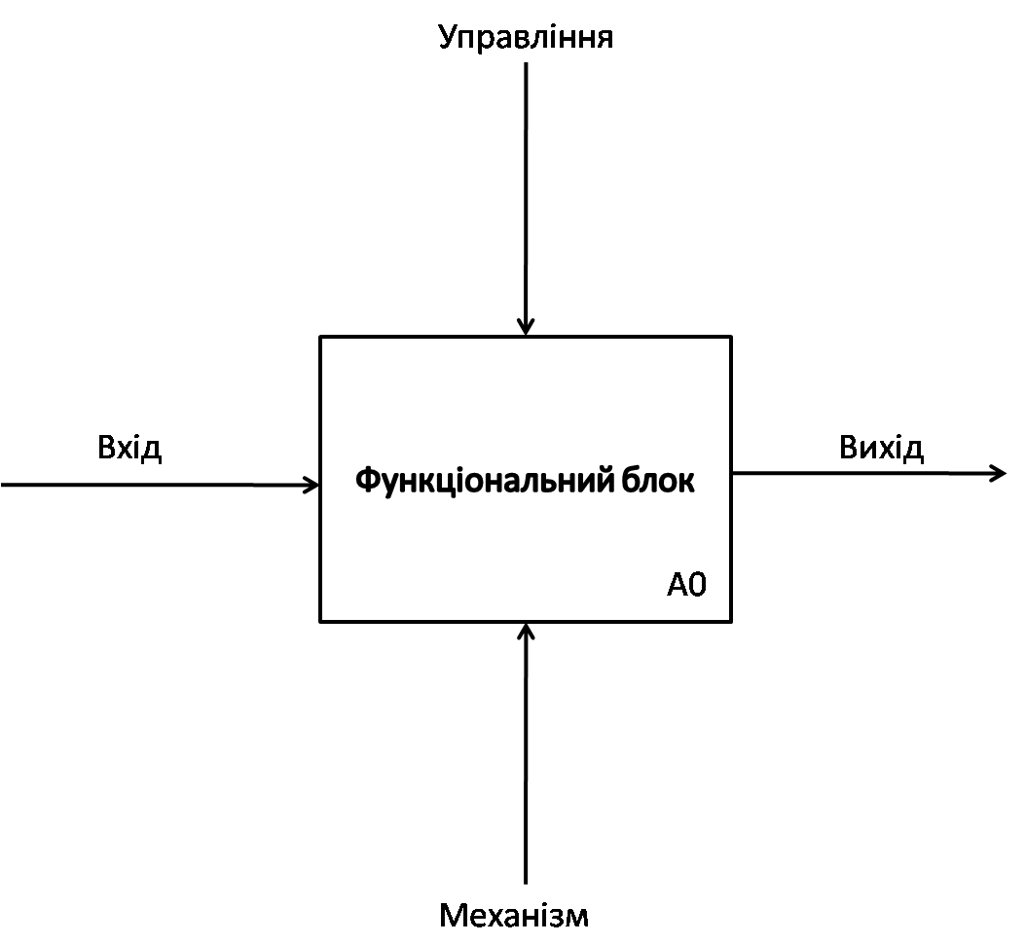
Рис.1. Функціональний блок
Розташування блоків на сторінці відображає авторське визначення домінування. Таким чином, топологія діаграми показує, які функції надають більший вплив на інші. Щоб підкреслити це, аналітик може перенумерувати блоки відповідно до порядку їх домінування. Порядок домінування може позначатися цифрою, розміщеної у правому нижньому кутку кожного прямокутника: 1буде вказувати на найбільше домінування, 2- на наступне і т.д.
Інтерфейсна дуга (Arrow)
Також інтерфейсні дуги часто називають потоками або стрілками. Інтерфейсна дуга відображає елемент системи, який обробляється функціональним блоком або надає інший вплив на функцію, відображену даним функціональним блоком.
Графічним відображенням інтерфейсної дуги є односпрямована стрілка. Кожна інтерфейс на дуга повинна мати своє унікальне найменування (ArrowLabel). На вимогу стандарту, найменування повинно бути у відмінку іменника.
За допомогою інтерфейсних дуг відображають різні об'єкти, в тій чи іншій мірі визначають процеси, що відбуваються в системі. Такими об'єктами можуть бути елементи реального світу (деталі, вагони, співробітники і т.д.) або потоки даних та інформації (документи, дані, інструкції тощо).
В залежності від того, до якої з сторін підходить дана інтерфейсна дуга, вона носить назву"вхідної", "вихідної" або "керуючої". Крім того, "джерелом" (початком) і "приймачем" (кінцем) кожної функціональної дуги можуть бути тільки функціональні блоки, при цьому "джерелом" може бути тільки вихідна сторона блоку, а "приймачем" будь-яка з трьох, що залишилися.
Ім'я стрілки зазвичай задається іменником.
У методології IDEF0 потрібно тільки п'ять типів взаємодій між блоками для опису їх відносин:
- Зв'язок по входу (output-input), коли вихід вищестоящої роботи з'єднується з входом нижчестоящої (рис.2);
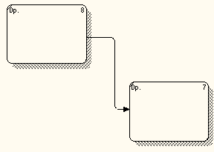
Рис.2. Зв'язок по входу
- Зв'язок по управлінню (output-control), коли вихід вищестоящої роботи з'єднується з керуванням нижчестоящої (рис.3);
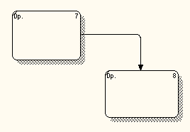
Рис.3. Зв'язок по управлінню
- Зворотний зв'язок по входу (output-inputfeedback), коли вихід нижчестоящої роботи з'єднується з входом вищестоящої;
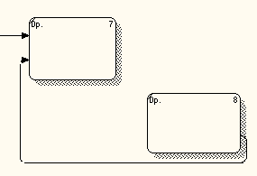
Рис.4. Зворотній зв'язок по входу
- Зворотній зв'язок по управлінню (output-controlfeedback), коли вихід нижчестоящої роботи з'єднується з входом з управління вищестоящої роботи;
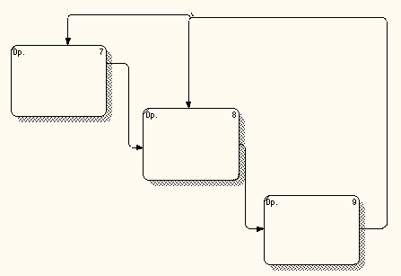
Рис.5. Зворотній зв'язок по управлінню
- Зв'язок вихід-механізм (output-mechanism),коли вихід однієї роботи прямує на механізм інший.
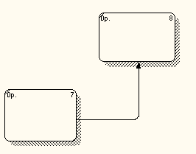
Рис.6.Зв'язок вихід–механізм

Зв'язки з управління та входу є найпростішими, оскільки вони відображають прямі впливи, які інтуїтивно зрозумілі і дуже прості.
Відношення управління виникає тоді, коли вихід одного блоку безпосередньо впливає на блок з меншим домінуванням.
Зворотній зв'язок з управління та зворотній зв'язок по входу є більш складними,оскільки являють собою ітерацію або рекурсію. А саме виходи з однієї роботи впливають на майбутнє виконання інших робіт, що згодом вплине на вихідну роботу.
Зворотній зв'язок з управління виникає тоді,коли вихід деякого блоку впливає на блок з великим домінуванням.
Зв'язки «вихід-механізм» зустрічаються нечасто. Вони відображають ситуацію, при якій вихід однієї функції стає засобом досягнення мети для іншої. Такі зв'язки характерні при розподілі джерел ресурсів (наприклад, необхідні інструменти, навчений персонал, фізичний простір, обладнання, фінансування, матеріали).
УIDEF0 дуга рідко зображує один об'єкт. Зазвичай вона символізує набір об'єктів. Так як дуги представляють набори об'єктів, вони можуть мати безліч початкових точок (джерел) і кінцевих точок (призначень). Тому дуги можуть розгалужуватися і з'єднуватися різними способами. Вся дуга або її частина може виходити з одного або декількох блоків і закінчуватися в одному або декількох блоках.
Розгалуження дуг, зображене у вигляді розбіжних ліній, означає, що весь вміст дуг або його частина може з'явитися в кожному відгалуженні. Дуга завжди позначається до розгалуження, щоб дати назву всьому набору. Крім того, кожна гілка дуги може бути позначена або не позначена у відповідності з наступними правилами:
- непомічені гілки містять всі об'єкти, вказані на мітці дуги перед розгалуженням;
- гілки, помічені після точки розгалуження, містять всі об'єкти або їх частину, зазначені в мітці дуги перед розгалуженням.
Злиття дуг в IDEFO, зображується як лінії, що сходяться разом, вказує, що вміст кожної гілки йде на формування мітки для дуги, що є результатом злиття вихідних дуг. Після злиття результуюча дуга завжди позначається для вказівки нового набору об'єктів, що виник після об'єднання. Крім того, кожна гілка перед злиттям може позначатися або не позначатися у відповідності з наступними правилами:
- непомічені гілки містять всі об'єкти, вказані в загальній мітці дуги після злиття;
- помічені перед злиттям гілки містять всі або деякі об'єкти з перерахованих у загальній мітці після злиття.
Необхідно відзначити, що будь-який функціональний блок за вимогами стандарту повинен мати принаймні одну керуючу інтерфейсну дугу і одну вихідну. Це і зрозуміло – кожен процес повинен відбуватися за якимось правилами (відображаються керуючою дугою) і повинен видавати певний результат (вихідна дуга), інакше його розгляд немає ніякого сенсу.
При побудові IDEF0-діаграм важливо правильно відокремлювати вхідні інтерфейсні дуги від керуючих, що часто буває непросто. Наприклад, на малюнку 7 зображений функціональний блок "Обробляти заготовку".
У реальному процесі робочому, що проводить обробку, видають заготовку і технологічні вказівки по обробці (або правила техніки безпеки при роботі з верстатом). Помилково може здатися, що й заготівля та документ з технологічними вказівками є вхідними об'єктами, проте це не так. Насправді в цьому процесі заготовка обробляється за правилами, відбитими у технологічних вказівках, які повинні відповідно зображуватися керуючою інтерфейсною дугою.
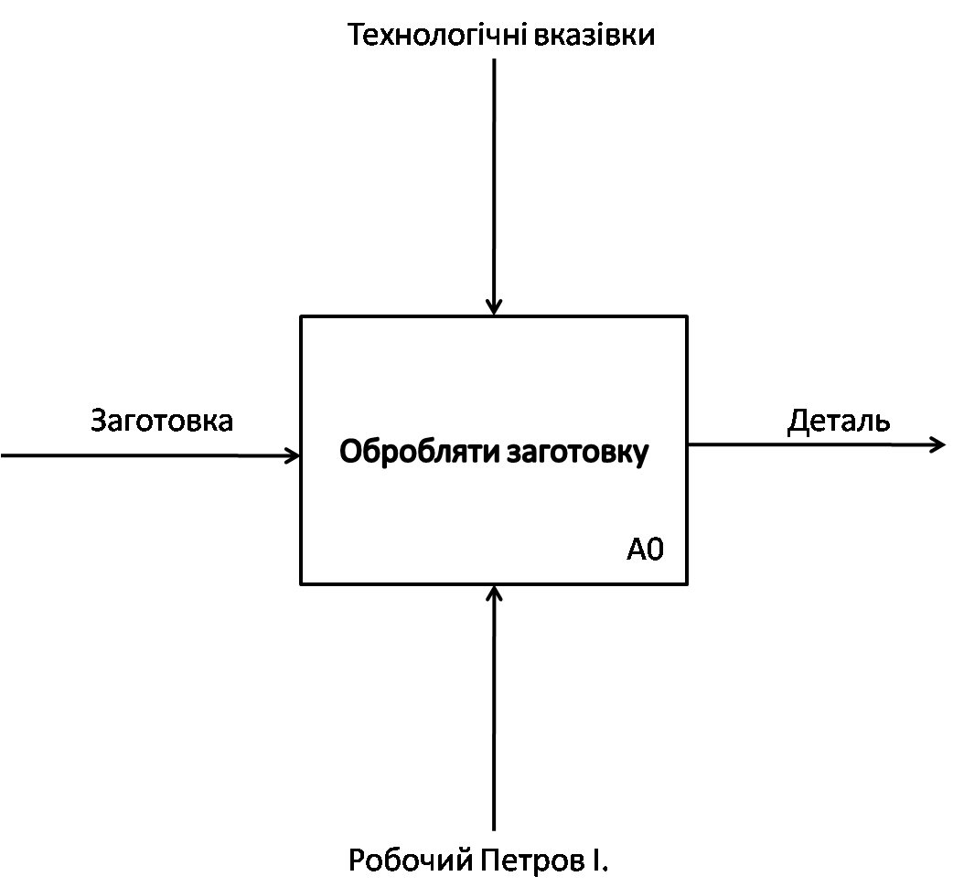
Рис. 7. Функціональний блок «Обробляти заготовку».
Інша справа, коли технологічні вказівки обробляються головним технологом і в них вносяться зміни (рис.8). В цьому випадку вони відображаються вже вхідною інтерфейсною дугою, а керуючим об'єктом є, наприклад, нові промислові стандарти, виходячи з яких виробляються дані для змін.
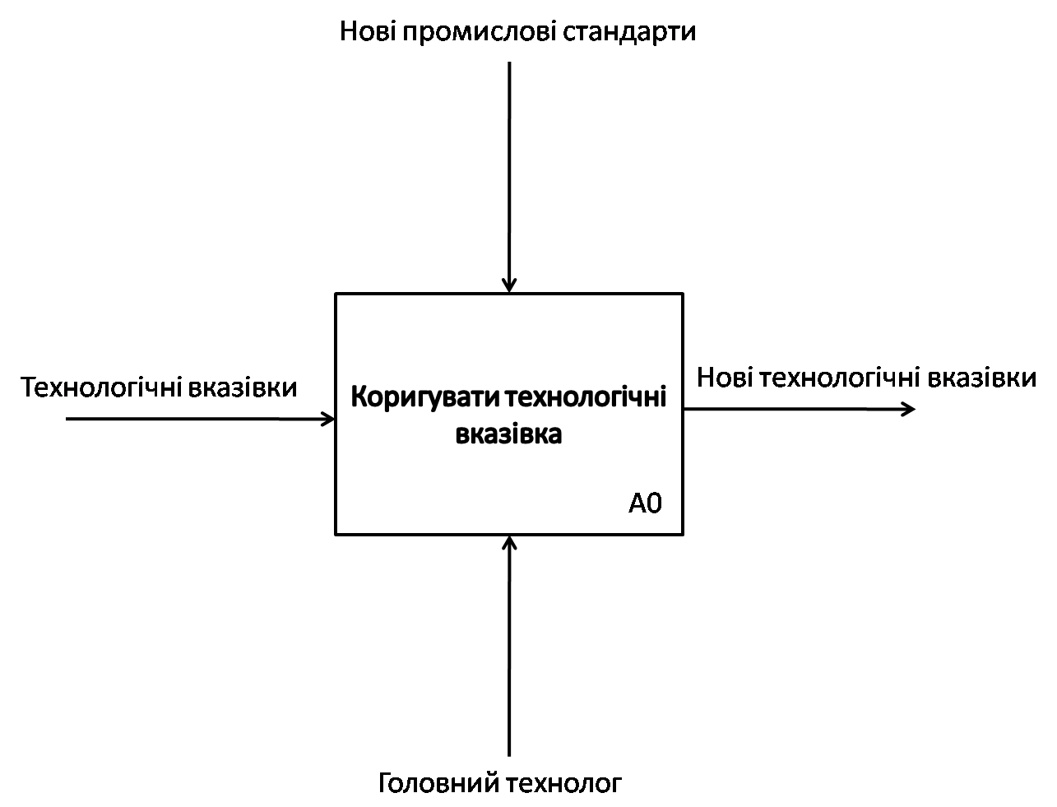
Рис.8. Функціональний блок «Коригувати технологічні вказівки»
Наведені вище приклади підкреслюють зовні схожу природу вхідних і управляючих інтерфейс них дуг, однак для систем одного класу завжди є певні розмежування. Наприклад, в разі розгляду підприємств і організацій існують п'ять основних видів об'єктів: матеріальні потоки (деталі, товари, сировина і т. д.), фінансові потоки (готівкові та безготівкові, інвестиції і т. д.), потоки документів (комерційні, фінансові та організаційні документи), потоки інформації (інформація, дані про наміри, усні розпорядження і т. д.) і ресурси (співробітники, верстати, машини і т. д.). При цьому в різних випадках вхідними та вихідними інтерфейсними дугами можуть відображатися всі види об'єктів, які керують тільки пов'язаними з потоками документів та інформації, а дугами-механізмами - тільки ресурси.
Обов'язкова наявність керуючих інтерфейсних дуг є однією з головних відмінностей стандарту IDEF0 від інших методологій класів DFD (Data Flow Diagram) і WFD (Work Flow Diagram).
Декомпозиція (Decomposition)
Принцип декомпозиції застосовується при розбитті складного процесу на його складові функції. При цьому рівень деталізації процесу визначається безпосередньо розробником моделі.
Декомпозиція дозволяє поступово і структуровано представляти модель системи у вигляді ієрархічної структури окремих діаграм, що робить її менш перевантаженою і легкозасвоюваною.
Модель IDEF0 завжди починається з представлення системи як єдиного цілого – одного функціонального блоку з інтерфейсними дугами, що тягнуться за межі даної області. Така діаграма з одним функціональним блоком називається контекстною діаграмою, і позначається ідентифікатором "А-0" (рис.9).
Рис.9. Приклад контекстної діаграми
У пояснювальному тексті до контекстної діаграми повинна бути вказана мета (Purpose) побудови діаграми у вигляді короткого опису і зафіксованої точки зору (Viewpoint).
Визначення і формалізація мети розробки IDEF0-моделі є вкрай важливим моментом. Фактично мета визначає відповідні області в досліджуваній системі, на яких необхідно фокусуватися в першу чергу. Наприклад, якщо ми моделюємо діяльність підприємства з метою побудови в подальшому на базі цієї моделі інформаційної системи, то ця модель буде істотно відрізнятися від тієї, яку б ми розробляли для того ж самого підприємства, але вже з метою оптимізації логістичних ланцюгів.
Точка зору визначає основний напрям розвитку моделі і рівень необхідної деталізації.
Чітке фіксування точки зору дозволяє розвантажити модель, відмовившись від деталізації і дослідження окремих елементів, які не є необхідними, виходячи з обраної точки зору на систему. Наприклад, функціональні моделі одного і того ж підприємства з точок зору головного технолога та фінансового директора будуть істотно відрізнятися за спрямованістю їх деталізації. Це пов'язано з тим, що в кінцевому підсумку, фінансового директора не цікавлять аспекти обробки сировини на виробничих верстатах, а головному технологу ні до чого промальовані схеми фінансових потоків. Правильний вибір точки зору істотно скорочує тимчасові витрати на побудову кінцевої моделі.
В процесі декомпозиції, функціональний блок, який в контекстній діаграмі відображає систему як єдине ціле, піддається деталізації на іншій діаграмі. Отримана діаграма другого рівня містить функціональні блоки, що відображають головні під функції функціонального блоку контекстної діаграми і називається дочірньою (Child diagram) по відношенню до нього (кожен з функціональних блоків, що належать дочірній діаграмі відповідно називається дочірнім блоком – Child Box). У свою чергу, функціональний блок–предок називається батьківським блоком по відношенню до дочірньої діаграми (ParentBox), а діаграма, до якої він належить батьківською діаграмою (Parent Diagram). Кожна з під функцій дочірньої діаграми може бути далі деталізована шляхом аналогічної декомпозиції відповідного їй функціонального блоку. Важливо відзначити, що в кожному разі декомпозиції функціонального блоку всі інтерфейсні дуги, що входять у цей блок, або виходять з нього фіксуються на дочірній діаграмі. Цим досягається структурна цілісність IDEF0-моделі. Слід звернути увагу на взаємозв'язок нумерації функціональних блоків і діаграм – кожен блок має свій унікальний порядковий номер на діаграмі (цифра у правому нижньому куті прямокутника), а позначення під правим кутом вказує на номер дочірньої для цього блоку діаграми. Відсутність цього позначення говорить про те, що декомпозиції для даного блоку не існує.
Часто бувають випадки, коли окремі інтерфейсні дуги не має сенсу продовжувати розглядати в дочірніх діаграмах нижче якогось певного рівня в ієрархії, або навпаки – окремі дуги не мають практичного сенсу вище якогось рівня. Наприклад, інтерфейсну дугу, що зображає "деталь" на вході в функціональний блок "Обробити на токарному верстаті" немає сенсу відображати на діаграмах вищих рівнів – це буде тільки перевантажувати діаграми і робити їх складними для сприйняття. З іншого боку, трапляється необхідність позбавитися від окремих "концептуальних" інтерфейс них дуг і не деталізувати їх глибше деякого рівня. Для вирішення подібних завдань в стандарті IDEF0 передбачено поняття тунелювання. Позначення "тунелю" (Arrow Tunnel) у вигляді двох круглих дужок навколо початку інтерфейсної дуги означає, що ця дуга не була успадкована від функціонального батьківського блоку і з'явилася (з"тунелю") тільки на цій діаграмі. У свою чергу, таке ж позначення навколо кінця (стрілки) інтерфейсної дуги в безпосередній близькості від блоку – приймача означає той факт, що в дочірній по відношенню до цього блоку діаграмі ця дуга відображатися і розглядатися не буде. Найчастіше буває, що окремі об'єкти та відповідні їм інтерфейсні дуги не розглядаються на деяких проміжних рівнях ієрархії –в такому випадку, вони спочатку "занурюються в тунель", а потім, при необхідності "повертаються з тунелю".
Глосарій (Glossary).
Для кожного з елементів IDEF0: діаграм, функціональних блоків, інтерфейс них дуг існуючий стандарт передбачає створення та підтримку набору відповідних визначень, ключових слів, оповідних викладів і т.д., як і характеризують об'єкт, відображений даним елементом. Цей набір називається глосарієм і є описом сутності даного елемента. Наприклад, для керуючої інтерфейсної дуги "розпорядження про оплату" глосарій може містити перелік полів відповідного дузі документа, необхідний набір віз і т.д. Глосарій гармонійно доповнює наочну графічну мову, забезпечуючи діаграми необхідною додатковою інформацією.
1.1.4.3. Практика функціонального моделювання засобами IDEF0
В останні роки інтерес до методологій сімейства IDEF неухильно зростає. При цьому інтерес до таких стандартів, як IDEF3-5 можна назвати теоретичним, а до IDEF0 цілком практично обгрунтованим.
Тим не менше, більшість керівників до сих пір розцінюють практичне застосування моделювання в стандартах IDEF скоріше як данину моді, чим ефективний шлях оптимізації існуючої системи управління бізнесом. Найімовірніше це пов'язано з яскраво вираженим браком інформації щодо практичного застосування цих методологій і з неодмінним софтверним ухилом абсолютної більшості публікацій.
Не секрет, що практично всі проекти обстеження та аналізу фінансової і господарської діяльності підприємств в зараз Україні так чи інакше пов'язані з побудовою автоматизованих систем управління. Завдяки цьому, стандарти IDEF в розумінні більшості стали умовно не віддільні від впровадження інформаційних технологій, хоча з їх допомогою часом можна ефективно вирішувати навіть невеликі локальні завдання, буквально за допомогою олівця та паперу.
При проведенні складних проектів обстеження підприємств, розробка моделей в стандарті IDEF0 дозволяє наочно й ефективно відобразити весь механізм діяльності підприємств а в потрібному розрізі. Проте найголовніше – це можливість колективної роботи, яку надає IDEF0. Існує досить багато випадків, коли побудова моделі здійснювалася з прямою допомогою співробітників різних підрозділів. При цьому, консультант за досить короткий час пояснював їм основні принципи IDEF0 і навчав роботі з відповідним прикладним програмним забезпеченням. В результаті, співробітники різних відділів створювали IDEF-діаграми діяльності свого функціонального підрозділу, які повинні були відповісти на наступні питання:
- Що надходить до підрозділу "на вході"?
- Які функції, і в якій послідовності виконуються в рамках підрозділу?
- Хто є відповідальним за виконання кожної з функцій?
- Чим керується виконавець при виконанні кожної з функцій?
- Що є результатом роботи підрозділу (на виході)?
Після узгодження чернеток діаграм всередині кожного конкретного підрозділу, вони збираються консультантом в чорнову модель підприємства, в якій пов'язуються всі вхідні і вихідні елементи. На цьому етапі фіксуються всі неузгодженості окремих діаграм та їх спірні місця. Далі, ця модель знову проходить через функціональні відділи для подальшого узгодження і внесення необхідних коректив. В результаті, за досить короткий час і при залученні мінімуму людських ресурсів з боку консультаційної компанії (а ці ресурси, як відомо, вельми недешеві), виходить IDEF0 – модель підприємства за принципом "Як є", при чому, що важливо, вона представляє підприємство з позиції співробітників, які в ньому працюють і досконально знають всі нюанси, в тому числі неформальні. Надалі, ця модель буде передана на аналіз і обробку бізнес - аналітикам, які будуть займатися пошуком "вузьких місць" в управлінні компанією і оптимізацією основних процесів, трансформуючи модель "Як є" в відповідне подання "Як має бути". На підставі цих змін і виноситься підсумковий висновок, який містить в собі рекомендації по реорганізації системи управління.
Зрозуміло, подібний підхід вимагає ряду організаційних заходів, в першу чергу збоку керівництва обстежуваного підприємства. Це обумовлено тим, що ця техніка передбачає покладання на деяких співробітників додаткових обов'язків щодо освоєння і практичного застосування нових методологій. Проте в кінцевому підсумку це виправдовує себе, тому що додаткові один – дві години роботи окремих співробітників протягом декількох днів дозволяють суттєво економити кошти на оплату консультаційних послуг сторонньої компанії (які в будь-якому випадку будуть відривати від роботи тих же працівників анкетами і питаннями). Що стосується самих працівників підприємства, так чи інакше вираженої протидії з їх боку зазвичай не зустрічається.
Висновок з усього цього можна зробити наступний: абсолютно необов'язково кожен раз самим придумувати рішення для стандартних задач. Завжди, коли є необхідність аналізу тієї чи іншої функціональної системи (від системи проектування космічного корабля, до процесу приготування комплексної вечері ) – використовуйте роками перевірені і обкатані методи. Одним з таких методів і є IDEF0, що дозволяє з допомогою свого простого і зрозумілого інструментарію вирішувати складні життєві завдання.

1.2. BPWinModelManager
Темпи розвитку інформаційних технологій і постійно зростаючі вимоги до ведення бізнесу призводять до необхідності удосконалення бізнес -процесів.
На ринку існує кілька технологій, які призначені для моделювання бізнес – процесів і дозволяють полегшити обмін інформацією. Інструменти для розробки, моделювання та аналізу отримали назву CASE-засобів (Computer-Aided Software Engineering). Поняття CASE-засобу охоплює найрізноманітніші інструменти, які служать для комп'ютерного аналізу і моделювання, і інструменти для аналізу бізнес-процесів є лише невелика частину всього сімейства.
Інструмент моделювання бізнес-процесів повинен відповідати таким умовам.
- Відображати поточні бізнес-процеси. Інструмент повинен графічно представляти існуючі процеси у вигляді моделі і допомагати визначати вузькі місця і проблеми в роботі.
- Визначати нові вимоги бізнесу. Представивши в графічному вигляді "один день життя" компанії або певного відділу, можна визначити оптимальний спосіб роботи. Інструмент повинен допомагати в цьому.
- Визначати та опрацьовувати альтернативні методи роботи. В процесі вивчення діяльності компанії, можуть виникнути альтернативні варіанти виконання певних операцій. Інструмент розробки повинен дозволяти опрацьовувати кожен альтернативний варіант аж до результату, до якого він наводить, і наочно представляти позитивні і негативні сторони цього варіанту.
Слід розуміти, що сам по собі інструмент не є рішенням, однак, він допомагає і є незамінним для розробки, аналізу, перевірки та оптимізації
BPWin є потужним засобом моделювання та документування бізнес-процесів. Цей продукт використовує технологію моделювання IDEF0.
BPWin Model Manager надає наступні можливості:
  - забезпечення групової роботи з All Fusion Erwin Data Modeler і All Fusion Process Modeler;
  - підтримка спільного використання моделі колективом розробників;
  - підвищення рівня зв'язності і ступеня повторного використання елементів моделі;
  - забезпечення відповідності стандартам моделювання організації;
  - забезпечення розробників моделей засобами для визначення впливу змін, що вносяться в модель, і селективного відкочування до попередньої версії (NB-Rem);
  - покращення процесу моделювання за рахунок введення підмоделей, контролю версій і синхронізації проектування;
  - надання менеджерам можливості аналізу спільної роботи співробітників з подальшим наданням різних рівнів повноважень.

1.2.1. Середовище розробки в BPWin
Основні елементи інтерфейсу BPWin – це робочий простір (робоча область), меню і палітра інструментів (меню і панелі інструментів) і навігатор моделі (Model Explorer).
Налаштування інтерфейсу походить з меню по команді View. Там же, або клавішею F12, можна перемалювати діаграму, якщо виникають візуальні артефакти залишки видалених стрілок, переміщених робіт і т.п. При запуску BPWin або створенні нової моделі з'являється діалог, де необхідно вибрати спосіб відкриття моделі (нова модель, з файлу або з Model Mart) і стандарт моделювання - IDEF0, IDEF3 або DFD.
Зазвичай моделювання починається з моделі IDEF0,від якого потім можна перейти шляхом декомпозиції до моделювання в стандарті IDEF3 або DFD.

1.2.2. Робота в середовищі BPWin
Створення моделі в стандарті IDEF0 починається з діалогу створення моделі, в якому задається ім'я моделі і вибирається тип моделі.
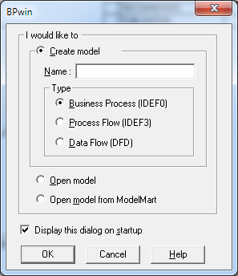
Рис. 10. Діалогове вікно «Створення моделі»

Після створення моделі командою File|New... з'являється вікно "Властивості нової моделі" (модель з декількома закладками, де потрібно вказати такі властивості на відповідних вкладках):
Вкладка General-автор.
Numbering(рис.11) – якщо відзначити галочку Use persistent numbers, то номери будуть присвоєні знову мальованим діаграмам раз і назавжди. Якщо галочку не ставити, то нумерація буде залежати від положення об'єкта на діаграмі – чим лівіше, тим менше номер. Зручніше використовувати в роботі останній варіант, а для готової моделі поставити "Use persistent numbers", щоб виключити випадкову зміну діаграми.
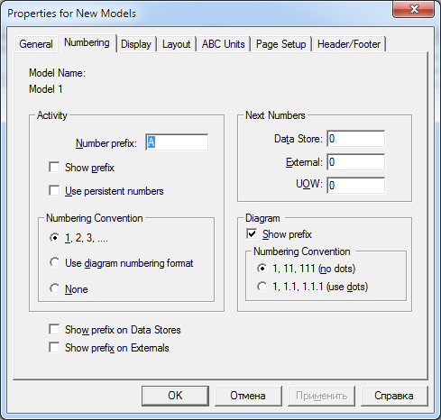
Рис.11. Властивості нової моделі. Numbering.
Display(рис.12)
Вкладка має наступні важливі опції:
- ICO Mcodes - позначення, чим являється стрілка.
- Colors – якщо необхідна кольорова діаграма.
- ABC Data – якщо передбачається проводити ABC-аналіз за вартістю, частоті або тривалості робіт.
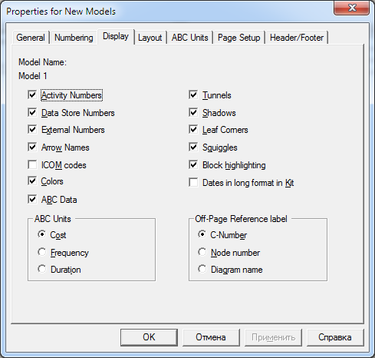
Рис.12. Властивості нової моделі. Display.
- Tunnels – чи буде показуватися тунелювання стрілок. Тунелювання – це позначення круглими дужками стрілки, що входить або виходить з даної діаграми, яка не повинна показуватися на батьківській діаграмі, наприклад, з міркувань економії місця. При тунелю ванні треба не забувати про те, що такі стрілки мають бути в якій – небудь ще діаграмі в тій же або іншій моделі.
- Shadows – показує "тінь" під роботами.
- Squiggles –якщо буде необхідно позначати за допомогою виносок, до якої стрілки належить той чи інший підпис.
- Off page referencelabel. Замість тунелювання стрілку можна напряму вивести на будь-яку діаграму у тій же моделі, при цьому буде автоматично виконана умова цілісності зв'язків. Off page referencelabel визначає, як буде позначена така стрілка – унікальним номером (C-number) діаграми-цілі, її номером вузла моделі(Node-number) або ім'ям діаграми.
Layout(рис.13)
Властивості вкладки:
- Allow box to be moved/Allow box to be resized-ці галочки корисно зняти, коли модель готова.
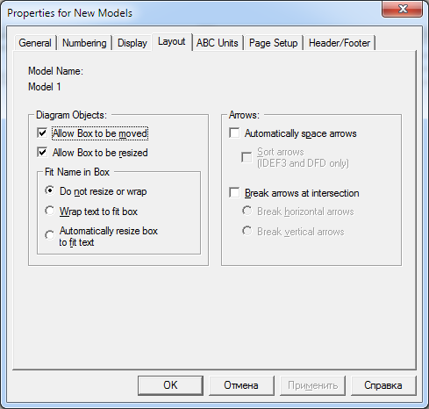
Рис.13. Властивості нової моделі. Layout.
- Fit name in Box–найзручніше відзначити.
- Wrap text to fix Box – автоматично підганяти розміщення тексту під розмір діаграми.
- Automatically space arrows-автоматичний розподіл стрілок. BPWin робить це не дуже добре. Краще розташовувати стрілки на діаграмі вручну.
- Break arrows at intersection –якщо стрілок дуже багато, то краще відзначити цю галочку.
ABC Units (рис.14) – визначає валюту, прийняту в моделі, і формат запису чисел, що позначають вартість. "Валютою" може бути і частота, і тривалість, і будь-яка інша відповідна характеристика моделі.

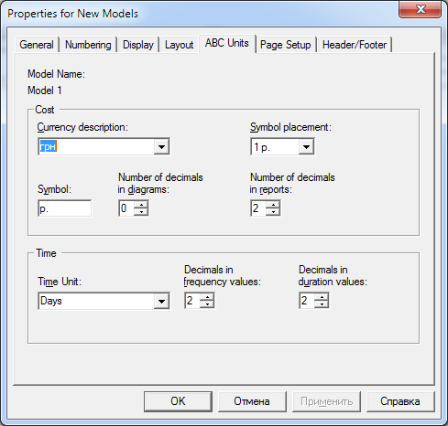
Рис.14. Властивості нової моделі. ABC Units.
Page Setup. Важливий набір перемикачів – Sheet Size (на який розмір паперу розраховані діаграми);
Header/Footer – цю вкладку можна залишити без змін. Всі перераховані властивості можуть бути змінені у вже створеній моделі. Після створення моделі корисно записати її у файл. Header/Footer – прибравши ці галочки, можна, при необхідності, прибрати заголовки зверху і знизу діаграми;

1.2.3. Визначення властивостей моделі
Для вже створеної моделі по команді Model/Model Properties викликається вікно, де можна змінити всі перераховані і деякі додаткові властивості. Треба зауважити, що вміст вкладок у вікнах Properties for New Model/Model Properties розрізняється. Вся ця інформація є необов'язковою, однак, для великих моделей, які розробляються і використовуються багатьма людьми, заповнення цих полів може бути зручним. Наприклад:
General – вкладка містить додатково поля:
- Model Name - ім'я моделі, як воно буде відображатися в Model Explorer.
- Project Name – найменування проекту (в проекті може бути кілька моделей).
- Time frame – тимчасова рамка. Показує, яка модель створюється – AS IS або TO BE.
Purpose
Вкладка призначена для вказування мети моделювання (Purpose) і точки зору (Viewpoint).
Мета моделювання повинна чітко відповідати на питання: що моделюється і для чого? Текст може будуватися за схемою: «Описати ... для...» або «Визначити ... з метою...» і т.п.
Точка зору визначає ту позицію (посада або роль людини), з якої створюється і оцінюється модель. Так, модель може бути побудована з точки зору керівника чи іншої посадової особи. Вказівка ​​точки зору не означає, що моделювання функцій системи буде здійснюватися в тому вигляді, як їх представляє дана посадова особа, без обліку знань конкретних виконавців. Точка зору дає можливість виділити головне в тій інформації, яку надають експерти з конкретних функцій системи.
Існує можливість зафіксувати інші точки зору за допомогою допоміжних діаграм.
Definition
Вкладка призначена для завдання визначення моделі (Definition) і області, яка задає межі модельованої системи (Scope). Визначення моделі – це текст, що містить короткий опис моделі. Опис області повинен містити чітке формулювання того, що необхідно включати в модель, а що можна вважати зовнішнім по відношенню до неї.
Status
Вкладка призначена для вказівки статусу моделі. Можливі варіанти: чорновий варіант, робочий, остаточний і т.д.
Source
Вкладка призначена для опису джерел інформації, які використовуються при побудові моделі. Класичними джерелами інформації є результати опитування експертів і документальні джерела.
Shapes
Дозволяє призначити графічну фігуру для кожного типу модельованих об'єктів. Це можна використовувати, наприклад, для малювання моделей в нестандартному синтаксисі або в нотаціях, нестандартних для BPWin. Щоб фігури "проявилися", потрібно відзначити відповідну опцію на наступній вкладці.
Draw Style
Draw Style – спосіб виведення зображення на екран. Рекомендується використовувати значення Defer to Diagram як для діаграм, так і для організаційних діаграм. Це дозволить змінювати спосіб відображення для кожної окремої діаграми, наприклад, для поліпшення візуальної якості моделі. Перед використанням опцій bitmap необхідно призначити відповідні іконки.
На першому етапі моделювання корисно визначитися зі "стилем" моделювання, особливостями візуального представлення моделі. Такий стиль визначається особистими уподобаннями кожного автора і користувачів. На те, як виглядає модель, впливає:
- вибір шрифтів;
- вибір нумерації та подання числових даних в моделі;
- використання нестандартних графічних примітивів (shapes) і малюнків типу ікон (bitmaps);
- використання різних кольорів.
Результати етапу опису властивостей моделі можна переглянути у вигляді звіту (меню Tools/Reports/ModelReport). Звіт можна експортувати в MSWord, MSExcel, представляти в форматі HTML.

1.2.4. Створення і редагування моделі IDEF0 BPWin
Для малювання діаграм в BPWin необхідно використовувати панель інструментів Standard Toolbar. На ній (при відкритій діаграмі IDEF0) розташовані такі кнопки:
- Pointer Tool – засіб для виділення об'єктів на діаграмах.
- Activity Box Tool –після натискання цієї кнопки клік на діаграмі створить нову порожню роботу.
- Precedence Arrow Tool – для створення стрілок.
- Squiggle Tool – для з'єднання стрілки з відповідною назвою.
- Diagram Dictionary Editor – по натисненню цієї кнопки відкривається вікно Diagram Manager, звідки можна перейти на будь-яку діаграму моделі або видалити будь-яку діаграму будь-якого типу. Ця кнопка аналогічна команді Diagram/Diagram Manager;
- Go to Sibling Diagram – перехід до діаграми іншого типу (FEO, Організаційною структурою, IDEF3 - сценарієм), створеної на основі даної діаграми.
- Go to Parent Diagram- перехід на діаграму верхнього рівня.
- Go to Child Diagram – перехід на діаграму нижнього рівня. Якщо на поточній діаграмі тільки одна робота, то перехід здійснюється автоматично. Якщо на даній діаграмі кілька робіт, то після натискання кнопки необхідно клікнути по одній з них. Якщо така робота ще не декомпозована, то викликається діалог декомпозиції.
1.2.4.1. Побудова контекстної діаграми
Графічна побудова моделі починається з контекстної діаграми (меню File/New), яка відображає контекст функціонування модельованої системи як єдиного цілого. В прямокутнику записується основна функція (робота) модельованої системи. Стрілки на діаграмі верхнього рівня з'єднують роботу і межі діаграми, вони ж – межі моделювання. Стрілками зображують вхід, вихід, механізм і управління.
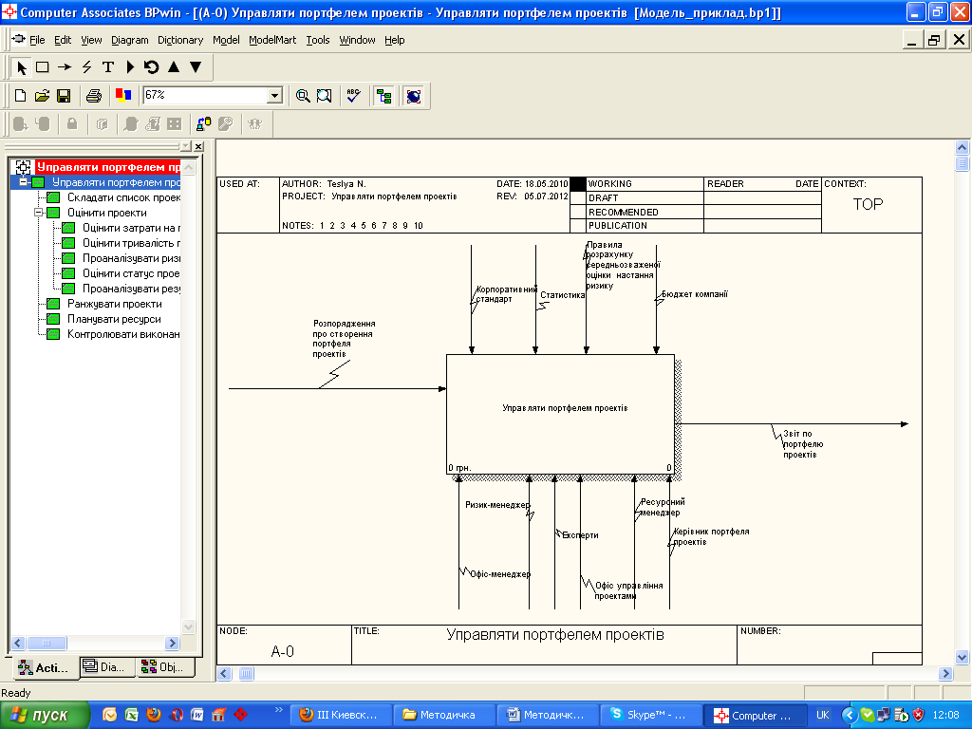
Рис. 15. Контекстна діаграма

- Вхід (стрілка ліворуч) – це об'єкт, який надходить на вхід системи і «переробляється» нею. Об'єктом може бути сировина, товар, деталь, інформація, пацієнт і т.п.
- Вихід (стрілка праворуч) - це результат функціонування системи.
- Механізм (зображується знизу) – це ресурси, необхідні для виконання роботи.
- Управління (зображується вгорі) – це дії, що управляють у вигляді методик, інструкцій, технічних завдань, креслень і т.п.
Всі елементи діаграми мають свої властивості. Визначення властивостей буде розглянуто пізніше.
Стрілки, які зображуються на контекстній діаграмі, називаються граничними, так як вони відображають взаємодію системи із зовнішнім світом.
Для внесення на діаграму граничної стрілки необхідно скористатися кнопкою панелі інструментів з зображенням стрілки:→. За допомогою миші відзначити точку початку стрілки і точку кінця стрілки. Наприклад, для вхідної стрілки необхідно перенести курсор в ліву частину екрану, поки не з'явиться темна смужка, а потім – на ліву сторону роботи.
Для завдання імені стрілки необхідно вибрати на палітрі інструментів опцію редагування. Ім'я стрілки зазвичай задається іменником.
1.2.4.2. Діаграми декомпозиції
Деталізація головної функції системи здійснюється за допомогою діаграм декомпозиції, які будуються за тим же принципом, що й контекстна, але включають більшу кількість робіт. Кожна робота, в свою чергу, може бути декомпозована.
Всі роботи в діаграмі декомпозиції зв'язуються між собою за допомогою стрілок. Зв'язки моделюють реальні процеси, пов'язані з об'єктами, керуючим впливам і механізмам. Приклад діаграми декомпозиції наведено на рис.16.
Роботи автоматично нумеруються (правий нижній кут). Діагональ нарисована в лівому верхньому кутку показує, що робота не декомпозована.
Щоб виконати декомпозицію роботи необхідно скористатися відповідною кнопкою:▼.
У діалоговому вікні вказується вид діаграми і передбачувана кількість робіт. Рекомендована кількість робіт: від 3 до 6.
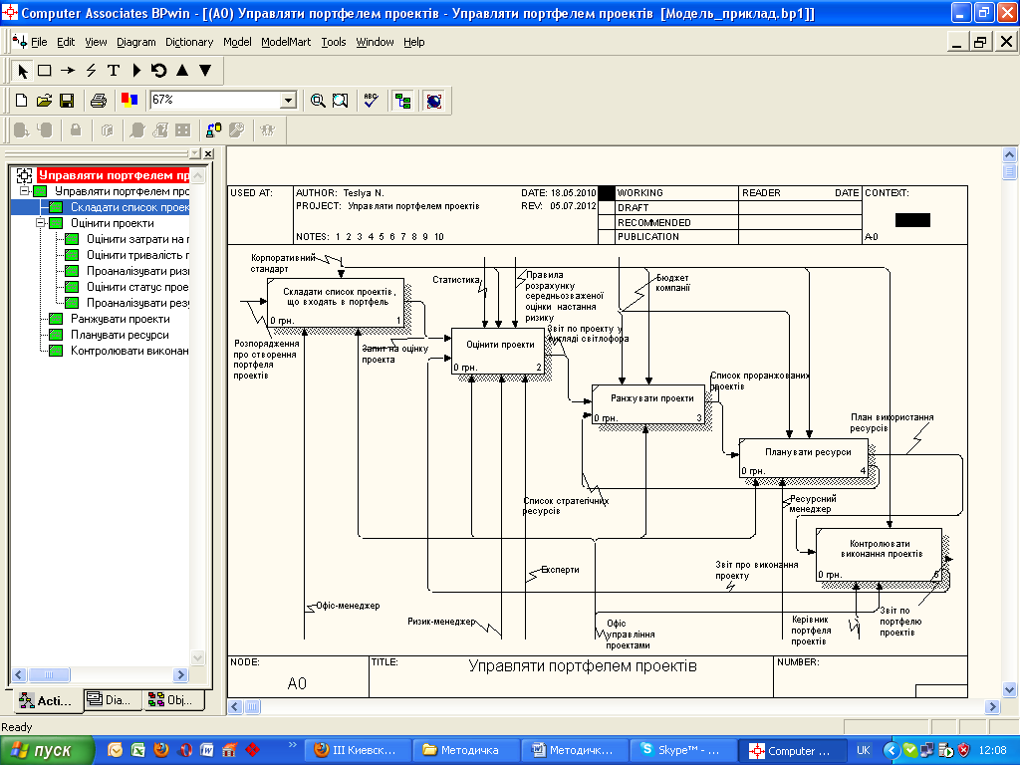
Рис.16. Діаграми декомпозиції
Додати роботу в існуючу діаграму можна по кнопці з зображенням прямокутника.
Роботи на діаграмах декомпозиції зазвичай розташовуються по діагоналі від лівого верхнього кута вікна до нижнього правого кута. У верхньому куті розташовується більш важлива робота або робота, виконувана за часом першої.
При декомпозиції роботи стрілки автоматично потрапляють на діаграму декомпозиції нижнього рівня, але без прив'язки до конкретних робіт. Такі стрілки називаються незв'язаними граничними стрілками (Unconnected bord ararrow) і сприймаються як синтаксична помилка.
Підключення граничних стрілок до робіт проводиться в режимі редагування стрілок.
Для зв'язку робіт між собою використовуються внутрішні стрілки. Процес зв'язування здійснюється в режимі побудови стрілок: кнопка → на палітрі інструментів.
Розрізняють п'ять типів внутрішніх стрілок:
- зв'язок по входу(output -input), коли вихід вищестоящої роботи з'єднується з входом нижчестоящої;
- зв'язок по управлінню (output-control), коли вихід вищестоящої роботи з'єднується з керуванням нижчестоящої;
- зворотній зв'язок по входу (output-input feedback), коли вихід нижчестоящої роботи з'єднується з входом вищестоящої;
- зворотній зв'язок по управлінню (output –control feedback), коли вихід нижчестоящої роботи з'єднується з входом з управління вищестоящої роботи;
- зв'язок вихід-механізм (output-mechanism), коли вихід однієї роботи прямує на механізм інший.
Стрілки можуть розгалужуватися і зливатися. Побудова таких стрілок здійснюється в режимі редагування. Ім'я стрілкам присвоюється за такими правилами:
- якщо стрілки (стрілка) після розгалуження не має імені, то ім'ям цих стрілок вважається ім'я стрілки до розгалуження;
- не допускається, щоб стрілка до розгалуження і хоча б одна стрілка після розгалуження одночасно не мали імені;
- не можна, щоб стрілка після злиття була не іменована, якщо неіменована хоча б одна стрілка до злиття.
1.2.4.3. Тунелювання стрілок
На діаграмі нижнього рівня можна вносити граничні стрілки. Такі стрілки зображуються в квадратних дужках. Для їх перенесення на діаграму верхнього рівня потрібно вибрати кнопку на палітрі інструментів і клацнути по квадратних дужках граничної стрілки. У діалозі Border Arrow Editor можна вибрати один з можливих варіантів тунелювання:
- міграція на верхній рівень (Resolve it to bord ararrow);
- тунелювання на даній діаграмі (Change it to resolved rounded tunnel).
Тунельна стрілка зображується з круглими стрілками на кінці. Розрізняють два види тунелювання:
- «Не в батьківській діаграмі» (дужки на початку стрілки), то є малозначима стрілка не переноситься на діаграму верхнього рівня, а тунелюється на даній діаграмі.
- «Не в дочірній роботі» (дужки в кінці стрілки), тобто стрілка не зображується на діаграмі нижнього рівня, так як у всіх роботах нижнього рівня використовується однаково і під тим же ім'ям, наприклад, один і той же механізм у всіх роботах нижнього рівня.
1.2.4.4. Злиття і розщеплення моделей
При колективній роботі над проектом окремі фрагменти моделі можуть розроблятися різними виконавцями. Для включення таких фрагментів в основну модель і для виділення робіт для деталізації використовується механізм злиття і розщеплення моделей.
Ознакою необхідності підключення фрагмента в основну діаграму є наявність стрілки виклику, яка зображується як стрілка механізму, що виходить з нижньої межі роботи.
Для злиття необхідне виконання наступних умов:
- обидві моделі повинні бути відкриті;
- ім'я фрагмента має збігатися з ім'ям стрілки виклику;
- стрілка виклику повинна виходити з не декомпозованої роботи;
- ім'я роботи на контекстній діаграмі фрагмента має збігатися з ім'ям роботи на основній діаграмі;
- модель фрагмента повинна мати хоча б одну діаграму декомпозиції.
Для злиття моделей необхідно в контекстному меню роботи на основній діаграмі вибрати пункт Merge Model. У діалозі необхідно вказати опції злиття. При злитті можливі наступні дії:
- об'єднання словників стрілок і робіт;
- перезапис властивостей;
- прийняття властивостей з моделі фрагмента;
- збереження імен зовнішніх посилань (на діаграми потоків даних).
Після підтвердження злиття фрагмент з'являється в основній моделі, робота стає декомпозованою, але стрілки автоматично не мігрують на діаграму нижнього рівня, їх треба затунелювати вручну.
Після злиття модель фрагмента зберігається і як самостійна модель, тому що фактично в злитті бере участь копія фрагмента.
Для відділення фрагмента необхідно натиснути правою кнопкою миші по декомпозованій роботі і вибрати в меню пункт Split Model. У діалоговому вікні необхідно вказати ім'я створюваної моделі фрагмента. Після підтвердження розщеплення автоматично виконуються наступні дії:
- робота на основній діаграмі стає не декомпозованою;
- формується стрілка виклику з ім'ям, що збігається з ім'ям моделі фрагмента;
- для моделі фрагмента створюється контекст на діаграма;
- ім'я роботи на контекстній діаграмі збігається з ім'ям роботи на основній діаграмі.
1.2.4.5. Рекомендації по малюванню діаграм
Для поліпшення читабельності діаграм рекомендується дотримуватися наступних правил:
- розташовувати роботи по діагоналі від верхнього лівого кута до нижнього правого;
- підтримувати максимально можливу відстань між стрілками, що знаходяться на одній стороні роботи (Model/Model Properties/Layout/Automatically space arrows);
- максимально збільшити відстань між роботами, поворотами і перетинами стрілок;
- якщо дві стрілки проходять паралельно, то по можливості їх слід об'єднати і назвати одним ім'ям;
- зворотні зв'язки по входу малюються знизу, а зворотні зв'язки з управління-зверху;
- циклічні зворотні зв'язки краще не використовувати (якщо необхідність в такого зв'язку виникла, то зобразити її можна тільки в два прийоми: спочатку виконати розгалуження, а потім видалити непотрібний фрагмент);
- необхідно мінімізувати число перетинань, петель і поворотів стрілок.
Частина з перерахованих правил підтримується системою автоматично, але майже завжди пропонований системою порядок можна порушити, що робити не рекомендується.

1.2.5. Проведення експертизи
Для перевірки створюваної моделі існує можливість передачі її експерту для внесення зауважень. Зауваження фіксуються безпосередньо на діаграмі і нумеруються по порядку. Експертиза може проводитися багаторазово шляхом пересилання папки, яка містить опис моделі, або вході усної співбесіди. Після остаточного затвердження діаграма отримує статус Publicationі стає доступною для друку та розповсюдження.

1.2.6. Вартісний аналіз(АВС)
Вартісний аналіз дозволяє оцінити запропонований варіант функціонування модельованого об'єкта з точки зору необхідних фінансових витрат. Зокрема, даний метод дає можливість вибору з декількох запропонованих варіантів моделей TO-BE.
Вартісний аналіз оперує з поняттями: об'єкт витрат, рушій витрат і центр витрат.
- Об'єкт витрат – це те, заради чого функціонує модельований об'єкт, результат роботи (деталь, виріб, документ, звіт і т.п.).
- Рушій витрат – це те, що в кожній роботі впливає на вартість об'єкта витрат (зазвичай входи з управління та механізми, тобто витрачаються ресурси).
- Центр витрат відповідає поняттю статті витрат.
Для проведення вартісного аналізу необхідно послідовно виконати наступні дії:
- за замовчуванням на діаграмі відображається вартість роботи, якщо потрібно змінити налаштування, то необхідно скористатися діалогом настройки властивостей моделі (Model/Model Properties/Display-ABC Data і ABC Units);
- в діалозі Edit/Model Properties/ABC Units вибрати або задати одиниці вимірювання часу і грошей;
- описати центри витрат в діалозі Dictionary/Cost Center/Cost Center Dictionary, задати ім'я кожному центру та опис, порядок перерахування центрів витрат враховується у подальшій роботі;
- для кожної роботи на діаграмі декомпозиції в контекстному меню вибрати пункт Costі у вікні вказати для кожного центру витрат суму витрат при одиничному виконанні роботи; вказати частоту виконання роботи (Frequency) і тривалість роботи (Duration).
Для розрахунку загальних підсумків проводиться підсумовування витрат по всім центрам. Розрахунок ведеться з урахуванням зазначеної частоти, тривалості і вартості для кожної роботи. Витрати вищестоящої роботи складаються з витрат дочірніх робіт. Для автоматичного проведення розрахунку необхідно встановити режим Compute from Decompositions для всіх робіт моделі.
Розглянутий варіант розрахунку застосуємо для робіт, виконуваних послідовно. У складніших випадках підсумкові вартості робіт можна задати вручну (режим Override Decompositions).
Результати вартісного аналізу можна представити у вигляді звіту(Tools/Report/Activity Cost Report).

1.2.7. BPWin. Опис документообігу/потоків даних. Сутності і їх атрибути.
В BPWin реалізований механізм, що дозволяє вносити в модель опис потоків даних, які "переміщаються" між роботами разом зі стрілками. Для реалізації такого опису використовуються сутності (Entities) та їх атрибути (Attributes). Сутність(Entity) – це документ, пакет документів або інший єдиний інформаційний блок. Приклади сутностей – паперовий документ, опис клієнта, файл, запис в базі даних. Атрибут (Attribute) –це складова сутності. Наприклад, ім'я клієнта, підпис автора в службовій записці, поле запису в БД і т.п. Для кожної сутності може бути задано декілька атрибутів. Сутністю може бути документ, а атрибутами – його поля. Або ж сутністю може бути пакет документів, а атрибутами – окремі документи. Для редагування сутностей і атрибутів використовується спеціальний редактор Entity/Attribute Editor(меню Model/Entity/Attribute Editor...). Документообіг – приклад використання сутностей. З кожною стрілкою в BPWin можуть бути співвіднесені документи, які "переміщаються" від однієї роботи до іншої (наприклад, стрілка "Плани діяльності" в моделі IDEF0 Model). Таким чином, може бути описаний документообіг підприємства. З кожною стрілкою можуть бути співвіднесені документи, які вона "переносить". З кожною роботою можуть бути співвіднесені документи, які в цій роботі створюються, читаються, оновлюються або знищуються. Те, що відбувається з документами протягом робіт, описується в моделі відповідно до концепції CRUD/IRUN. Абревіатура CRUD означає Create, Retrieve, Update, Delete і застосовується для сутностей, а IRUN означає Insert, Retrieve, Update, Nullify і застосовується для атрибутів сутностей. Таким чином, документообіг (або потоки даних) в BPWin описується як:
- Перелік документів і їх властивостей(словники сутностей і атрибутів).
- Напрямки руху цих документів і властивостей(стрілки).
- Зміни документів та їх властивостей в різних видах діяльності (роботи) відповідно до концепції CRUD/IRUN.
Для опису документообігу спочатку необхідно визначити, які документи будуть відображені в моделі, і описати ці документи і їх поля в Entity/Attribute Editor. Для опису потоку даних, що відповідають стрілкою, треба використовувати пункт її контекстного меню Arrow Data, відкриває вкладку Arrow Data діалогу Arrow Properties. У цьому діалозі відображені всі сутності та їх атрибути, що містяться у відповідних словниках даної моделі. Потрібні документи і поля треба просто відзначити галочками. Для опису того, які документи/дані змінюються в роботі, і як вони змінюються, треба використовувати пункт її контекстного меню Data Usage, що відкриває діалог Data Usage Editor. У цьому діалозі відображаються всі документи, присутні в моделі, і їх атрибути. Документи відображаються з сортуванням по роботах, в яких вони використовуються. При цьому документи, які використовуються в поточній роботі, показуються розгорнуто. У діалозі Data Usage треба просто відзначити галочками, як використовуються/змінюються документи в даній роботі. Потім опис готового документообігу можна вивести в звіт.

1.2.8. Властивості,які визначені користувачем
Властивості, що визначаються користувачем (User Defined Properties, UDP) призначені для оцінки робіт моделі без підсумкових підрахунків за критеріями, що випливають з особливостей моделюємої предметної області.
Кожній роботі можна поставити у відповідність кілька властивостей. Список доступних властивостей зберігається в словнику (UDP Dictionary). На властивості можна посилатися по ключовому слову (словник UDP Keyword List). Одне ключове слово може відповідати кільком властивостям і одна властивість може мати кілька ключових слів.
За результатами аналізу, заснованого на властивостях, що визначаються користувачем, можна сформувати звіт (Tools/Report/Diagram Object Report).
Користувачеві пропонується 18 типів властивостей(табл.1).

Таблиця 1. Типи властивостей
Тип | Застосування
Text | Текст до роботи чи стрілки,що пояснює будь що
Paragraph Text | Текст з декількох строк
Integer | Ціле число,наприклад, кількість балів
Command | Для виклику документу, наприклад в форматі Word шляхом вказівки командної строки; виклик по кнопці, що появляється поряд з іменем властивості
Character | Одинарний символ
Date mm/dd/yy(yy) | Дата
Real Number | Дійсне число,наприклад,споживана потужність
Text List (Single Selection) | Значення властивості вибирається із списку, список створюється у словарі (полеValue)
Integer List(Single Selection) | Значення властивості вибирається із списку цілих чисел, див.попередні
Command List | Значення властивості вибирається із списку команд, див.попередні
Date List mm/dd/yy(yy)  (Single Selection) | Значення властивості вибирається із списку дат, див.попередні
Real Number List (Single selections) | Див.попередні
Character List (Single Selections) | Див.попередні
Text List (Multiple Selections) | Вибирається декілька значень вказаного типу,список значень створюється в словарі (полеValue)
Integer List (Multiple Selections) | Див.попередні
Date List (Multiple Selections) | Див.попередні
Real Number List (Multiple Selections) | Див.попередні
Character List (Multiple Selections) | Див.попередні

Для завдання нової властивості необхідно перейти до нижнього рядку словника властивостей і двічі клацнути по полю Name, ввести ім'я, вказати тип властивості і вибрати необхідні ключові слова.
У діалозі User Defined Property Dictionary Editor можна створювати і редагувати властивості та ключові слова. Основні види робіт: додати (Add) властивість, ключове слово або елемент списку; видалити (Delete), змінити (Update) властивість або елемент списку.
В якості властивостей може розглядатися будь-яка міра, що дозволяє якісно або кількісно оцінити роботу або зв'язок, наприклад:
- оцінка якості чи чогось іншого шляхом вибору зі списку можливих значень (дуже високе, високе, середнє, низьке, дуже низьке) і т.п.
- споживана потужність чи подібна кількісна оцінка;
- супроводжувальна документація, специфікації і т.п.

2. ВКАЗІВКИ ДО ВИКОНАННЯ ІНДИВІДУАЛЬНОЇ РОБОТИ

2.1. Основні вимоги до індивідуальної роботи
Індивідуальна робота є обов'язковим елементом навчального процесу по дисципліні Адміністрування та супровід ІУСТ та СП в будівництві для спеціальності "Інформаційні технології проектування" та виконується у другому семестрі.
Ціллю індивідуальної роботи є визначення навиків студента роботи в програмному продукті BPWin, а також його вміння використовувати стандарт IDEF0 для побудови бізнес процесів.
При підготовці індивідуальної роботи студент повинен дотримуватись певних вимог:
- індивідуальна робота виконується кожним студентом ІНДИВІДУАЛЬНО;
- запропоновані нові рішення мають бути аргументовані і порівнюватися з уже відомими рішеннями;
Підготовка індивідуальної роботи складається з наступних етапів:
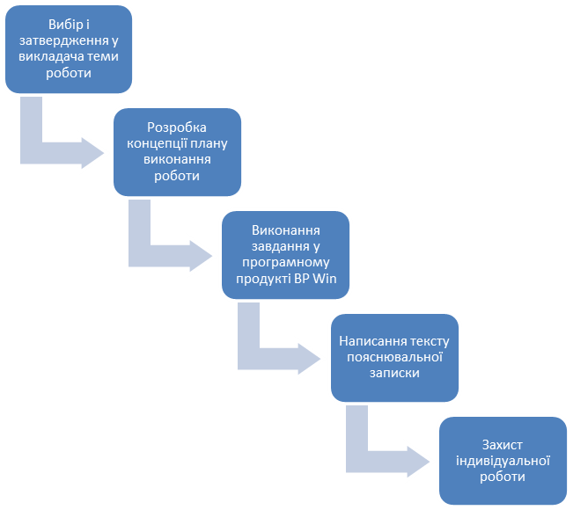
Рис.17. Етапи виконання індивідуальної роботи

2.2. Обсяг, структура та зміст індивідуальної роботи
- Опис організації (1-2 сторінки).
- Організаційна структура (1 сторінка).
- Опис обраного бізнес процесу в рамках організації (1-2 сторінки).
- Побудова моделі в BPWinAS-IS (модель повинна включати як мінімум два рівня декомпозиції бізнес-процесів без врахування контекстної діаграми). Також необхідно вказати ціль моделювання и точки зору. В моделі мають бути представлені усі типи зв’язків.
- Описати модель (1-2 сторінки).
- Створити глосарій моделі (1-2 сторінки).
- Описати проблемні місця моделі (1-2 сторінки)
- Побудувати модель TO-BE в BPWin.
- Висновки (1 сторінка).

2.3. Рекомендовані теми до виконання індивідуальної роботи
1. Аналізувати ринок і потреби споживачів проектної продукції
1.1. Визначати потреби та побажання споживачів проектної продукції
1.1.1. Виконувати якісні оцінки проектної продукції
1.1.1.1. Проводити інтерв'ювання споживачів проектної продукції
1.1.1.2. Проводити аналіз фокус-груп
1.1.2. Виконувати кількісні оцінки проектної організації
1.1.2.1. Підготовити і провести інспекції підрозділів проектної організації
1.1.3. Прогнозувати купівельний попит споживачів проектної продукції
1.2. Вимірювати задоволення споживачів проектної продукції
1.2.1. Здійснювати моніторинг задоволеності проектною продукцією
1.2.2. Здійснювати моніторинг задоволення споживачів проектної
продукції при вирішенні скарг
1.2.3. Здійснювати моніторинг задоволеності споживачів проектної
продукції від спілкування
1.3. Здійснювати моніторинг змін на ринку або в очікуваннях
споживачів проектної продукції
1.3.1. Визначати слабкі сторони в пропозиції проектної продукції
1.3.2. Ідентифікувати нові інновації, які забезпечують
потреби споживачів проектної продукції
1.3.3. Визначати реакцію споживачів на конкуруючі пропозиції
проектної продукції
2. Розробляти бачення та стратегію проектної діяльності
2.1. Здійснювати моніторинг зовнішнього середовища
2.1.1. Аналізувати і виявляти причини конкуренції у проектній
діяльності
2.1.2. Визначати економічні тренди проектної діяльності
2.1.3. Ідентифікувати політичні та правові питання проектної
діяльності
2.1.4. Оцінювати нові технологічні інновації в проектній діяльності
2.1.5. Аналізувати демографію
2.1.6. Ідентифікувати соціальні та культурні зміни
2.1.7. Аналізувати екологічні проблеми
2.2. Визначати концепцію бізнесу і стратегію проектної діяльності
2.2.1. Вибирати релевантні ринки в проектній діяльності
2.2.2. Визначати довгострокове бачення проектної діяльності
2.2.3. Формулювати стратегію бізнес-одиниць проектної діяльності
2.2.4. Розробляти загальну формулювання місії
2.3. Розробляти організаційну структуру і систему взаємовідносин
між організаційними одиницями
2.4. Розробляти і ранжувати цілі проектної діяльності
3. Розробляти проектний продукт
3.1. Розробляти концепцію і план проектування
3.1.1. Перевести потреби і бажання споживача згідно вимог до проектного продукту
3.1.2. Планувати і деталізувати цілі за якістю проектної документації
3.1.3. Планувати і деталізувати цілі по вартості проектної документації
3.1.4. Розробляти життєвий цикл проектного продукту і визначати цілі за часом
3.1.5. Розробляти та інтегрувати лідируючі технології в концепцію проектного продукту
3.2. Розробляти, створювати і оцінювати прототипи проектного продукту
3.2.1. Розробляти специфікації проектного продукту
3.2.2. Здійснювати паралельне проектування
3.2.3. Здійснювати розрахунок вартості проектного продукту
3.2.4. Документувати специфікацію конструкції проектного продукту
3.2.5. Розробляти прототипи проектного продукту
3.2.6. Отримувати патенти проектного продукту
3.3. Удосконалювати існуючий проектний продукт
3.3.1. Розробляти розширення (поліпшення споживчих якостей) проектного продукту
3.3.2. Усувати проблеми якості і надійності проектного продукту
3.3.3. Усувати застарілий проектний продукт
3.4. Тестувати ефективність нових або змінених продуктів або послуг
3.4.1. Здійснювати підготовку до виробництва проектного продукту
3.4.2. Розробляти та тестувати процес виробництва прототипу проектного продукту
3.4.3. Розробляти і забезпечувати необхідними матеріалами та обладнанням
3.4.4. Впроваджувати і перевіряти процес або методологію
3.5. Керувати процесом розробки продукту / послуги
4. Продавати проектний продукт
4.1. Позиціонувати проектну організацію на сегментах споживчого ринку
4.1.1. Розробляти цінову стратегію діяльності проектної організації
4.1.2. Розробляти рекламну стратегію проектної організації
4.1.3. Розробляти маркетингові слогани проектної організації
4.1.4. Оцінювати можливість реклами та вимоги щодо її фінансування
4.1.5. Ідентифікувати виділених (особливих) цільових споживачів та їх потреби
4.1.6. Розробляти прогноз розвитку організації
4.1.7. Укладати договори на проектування
4.1.8. Вести переговори з укладення договорів
4.2. Обробляти замовлення споживачів проектного продукту
4.2.1. Отримати замовлення від споживачів проектного продукту
4.2.2. Включати замовлення в процеси виробництва та доставки
5. Виробляти і забезпечувати виробництво
5.1. Планувати і отримувати необхідні ресурси
5.1.1. Вибирати і сертифікувати контрагентів
5.1.2. Купувати основні засоби
5.1.3. Купувати матеріали та комплектуючі
5.1.4. Купувати відповідні технології
5.2. Перетворювати ресурси або входи в продукти
5.2.1. Розробляти і налаштовувати процес виробництва (для існуючого процесу)
5.2.2. Розробляти графік виробництва
5.2.3. Переміщати матеріали або ресурси
5.2.4. Виготовляти продукт
5.2.5. Упаковувати продукт
5.2.6. Складувати або зберігати продукт
5.2.7. Готувати продукт до поставки
5.3. Постачати продукт
5.3.1. Планувати поставку продукту
5.3.2. Постачати продукт споживачеві
5.3.3. Встановлювати продукт
5.3.4. Підтверджувати спеціальні вимоги з обслуговування споживача
5.3.5. Ідентифікувати і планувати ресурси для задоволення вимог по обслуговуванню
5.3.6. Забезпечувати обслуговування спеціальних клієнтів
5.4. Керувати процесом виробництва і постачання
5.4.1. Документувати і здійснювати моніторинг статусу замовлень
5.4.2. Управляти запасами
5.4.3. Забезпечувати якість продукту
5.4.4. Планувати і виконувати поточний ремонт
5.4.5. Здійснювати моніторинг зовнішніх обмежень
6. Виробництво і постачання для організацій, орієнтованих на сервіс
6.1. Планувати і отримувати необхідні ресурси
6.1.1. Вибирати і сертифікувати контрагентів
6.1.2. Купувати матеріали та комплектуючі
6.1.3. Купувати відповідні технології
6.2. Розробляти вимоги до кваліфікації персоналу
6.2.1. Визначати вимоги по кваліфікації персоналу
6.2.2. Ідентифікувати і проводити тренінги
6.2.3. Здійснювати моніторинг і управління підвищенням кваліфікації
6.3. Надавати послугу споживачеві
6.3.1. Підтверджувати спеціальні вимоги з обслуговування конкретного споживача
6.3.2. Ідентифікувати і планувати ресурси для задоволення вимог по обслуговуванню
6.3.3. Забезпечувати обслуговування спеціальних клієнтів
6.4. Забезпечувати якість обслуговування
7. Виставляти рахунок і обслуговувати споживачів
7.1. Виставляти рахунки споживачам
7.1.1. Розробляти, виставляти та підтримувати діяльність з виставляння рахунків
7.1.2. Виставляти рахунки споживачеві
7.1.3. Відгукуватися на запити з виставляння рахунків
7.2. Надавати післяпродажне обслуговування
7.2.1. Надавати післяпродажне обслуговування
7.2.2. Здійснювати гарантійне обслуговування та претензійну роботу
7.3. Відгукуватися на запити споживача
7.3.1. Відгукуватися на інформаційні запити
7.3.2. Працювати зі скаргами споживачів
8. Управляти людськими ресурсами
8.1. Розробляти й управляти стратегіями в області людських ресурсів
8.1.1. Ідентифікувати вимоги організації до процесів
8.1.2. Визначати витрати на людські ресурси
8.1.3. Визначати вимоги до людських ресурсів
8.1.4. Визначати роль організаційної структури
8.2. Деталізувати стратегію до рівня функцій
8.2.1. Аналізувати, розробляти і реорганізовувати функції
8.2.2. Визначати і систематизувати виходи функцій і метрики (показники)
8.2.3. Визначати сфери відповідальності за виконання функцій
8.3. Управляти прийомом персоналу
8.3.1. Планувати і прогнозувати потреби в робочій силі
8.3.2. Розробляти плани просування та кар'єри
8.3.3. Здійснювати пошук, підбір і прийом персоналу
8.3.4. Формувати і розгортати команди
8.3.5. Переміщати службовців
8.3.6. Реорганізовувати і скорочувати персонал
8.3.7. Управляти звільненням персоналу
8.3.8. Забезпечувати працевлаштування звільненому персоналу
8.4. Розвивати і навчати персонал
8.4.1. Приводити у відповідність кваліфікацію персоналу та вимоги щодо
розвитку організації
8.4.2. Розробляти й управляти програмами навчання
8.4.3. Розробляти й управляти програмами профорієнтації персоналу
8.4.4. Розробляти сфери відповідальності за виконання функцій / процесів
8.4.5. Розробляти сфери відповідальності управляючих
8.4.6. Розробляти сфери відповідальності команд
8.5. Управляти продуктивністю, здійснювати матеріальне і моральне стимулювання
8.5.1. Визначати показники продуктивності
8.5.2. Розробляти підходи до управління продуктивністю і зворотнім
зв'язком
8.5.3. Управляти продуктивністю команд
8.5.4. Оцінювати цінність функції з точки зору створення доданої вартості внутрішньої вартості
8.5.5. Розробляти й управляти постійної і змінної частини зарплати
8.5.6. Керувати програмами матеріального і морального стимулювання
8.6. Забезпечувати здоров'я і задоволеність персоналу
8.6.1. Управляти задоволеністю персоналу
8.6.2. Розробляти системи підтримки роботи і сім’ї
8.6.3. Керувати і адмініструвати
9. Управляти інформаційними ресурсами
9.1. Планувати управління інформаційними ресурсами
9.1.1. Визначати вимоги на основі стратегій проектної діяльності
9.1.2. Визначати архітектуру систем проектної організації
9.1.3. Планувати і прогнозувати інформаційні технології та методології
9.1.4. Встановлювати стандарти даних проектної організації
9.1.5. Встановлювати стандарти якості та контролю
9.2. Розробляти і розгортати системи підтримки проектної організації
9.2.1. Проводити оцінку специфічних потреб
9.2.2. Вибирати інформаційні технології
9.2.3. Визначати життєві цикли даних
9.2.4. Розробляти системи підтримки проектної організації
9.2.5. Тестувати, оцінювати і розгортати системну безпеку і контроль
9.3. Впроваджувати системну безпеку і контроль
9.3.1. Встановлювати стратегії системної безпеки і рівні безпеки
9.3.2. Тестувати, оцінювати і розгортати системну безпеку і контроль
9.4. Управляти зберіганням та пошуком даннях
9.4.1. Встановлювати бази даних
9.4.2. Збирати та впорядковувати інформацію
9.4.3. Зберігати інформацію
9.4.4. Змінювати і оновлювати інформацію
9.4.5. Здійснювати можливість пошуку інформації
9.4.6. Знищувати інформацію
9.5. Управляти обладнанням та мережевими операціями
9.5.1. Управляти централізованим обладнанням
9.5.2. Управляти розподіленим обладнанням
9.5.3. Керувати мережевими операціями
9.6. Управляти інформаційними послугами
9.6.1. Управляти бібліотеками та центрами інформації
9.6.2. Управляти документуванням і фіксуванням даних бізнесу
9.7. Забезпечувати розподілений доступ до інформації та комунікацій
9.7.1. Керувати зовнішніми комунікаційними системами
9.7.2. Керувати внутрішніми комунікаційними системами
9.7.3. Готувати і розповсюджувати публікації
9.8. Оцінювати і проводити аудит якості інформації
10. Управляти фінансовими та матеріальними ресурсами
10.1. Управляти фінансовими ресурсами
10.1.1. Розробляти бюджети
10.1.2. Керувати розподілом ресурсів
10.1.3. Визначати структуру капіталу
10.1.4. Управляти потоками грошових коштів
10.1.5. Управляти фінансовими ризиками
10.2. Здійснювати фінансові та облікові операції (транзакції)
10.2.1. Працювати з дебіторською заборгованістю
10.2.2. Виконувати оплату праці персоналу
10.2.3. Працювати з кредиторською заборгованістю, кредитами та інкасо
10.2.4. Вести бухгалтерський учт
10.2.5. Виплачувати премії та допомоги
10.2.6. Управляти загальногосподарськими і представницькими витратами
10.3. Формувати звіти
10.3.1. Забезпечувати зовнішньою фінансовою інформацією
10.3.2. Забезпечувати внутрішньою фінансовою інформацією
10.4. Проводити внутрішній аудит
10.5. Керувати податками
10.5.1. Забезпечувати відповідність законодавству
10.5.2. Планувати податкову стратегію
10.5.3. Вибирати ефектні технології
10.5.4. Управляти податковими спорами
10.5.5. Інформувати менеджмент компанії про податки
10.5.6. Управляти адмініструванням податків
10.6. Керувати матеріальними ресурсами
10.6.1. Керувати плануванням капіталу
10.6.2. Купувати і продавати основні засоби
10.6.3. Управляти обладнанням
10.6.4. Керувати матеріальними ризиками
11. Управляти поліпшенням і змінами
11.1. Вимірювати показники діяльності проектної організації
11.1.1. Створювати систему вимірювання показників
11.1.2. Вимірювати якість продуктів і послуг
11.1.3. Вимірювати витрати на забезпечення якості
11.1.4. Вимірювати витрати
11.1.5. Вимірювати тривалість циклів
11.1.6. Вимірювати продуктивність
11.2. Здійснювати оцінки якості
11.2.1. Здійснювати оцінки якості на основі зовнішніх критеріїв
11.2.2. Здійснювати оцінки якості на основі внутрішніх критеріїв
11.3. Здійснювати порівняльний аналіз діяльності
11.3.1. Визначати можливості проведення порівняльного аналізу
11.3.2. Здійснювати порівняльний аналіз бізнес-процесів
11.3.3. Здійснювати порівняльний аналіз конкурентних переваг
11.4. Поліпшувати процеси та системи
11.4.1. Визначати напрями поліпшення
11.4.2. Впроваджувати безперервне покращення бізнес-процесів
11.4.3. Проводити реорганізацію бізнес-процесів і систем
11.4.4. Управляти поліпшенням
11.5. Впроваджувати систему управління якістю
11.5.1. Визначати напрями системи управління якістю
11.5.2. Розробляти і впроваджувати системи управління якістю
11.5.3. Керувати життєвим циклом системи управління якістю

СПИСОК ДЖЕРЕЛ

- http://idef.com
- http://www.process.siteedit.ru
- http://idefinfo.ru
- Методические указания по выполнению лабораторных работ №1 и №2 по дисциплине "Модели и методы информационно-управляющих систем". Ижевский государственный технический университет.
- Олег Волков. Стандарты и методологи моделирования бизнес-процессов. (http://www.connect.ru/article.asp?id=5710)
- http://bigc.ru
- http://ru.wikipedia.org
- Геннадий Верников. Описание стандарта (IDEF0.http://vernikov.ru/biznes-modelirovanie/tehnologii-i-standarty/item/35--idef0.html)
- Standard for INTEGRATION DEFINITION FOR FUNCTION MODELING (IDEF0)
- http://idef.com
- http://www.itteach.ru
- http://profmeter.com.ua/Encyclopedia/detail.php?ID=765
- http://www.ci.ru/inform11_98/astr1.htm

